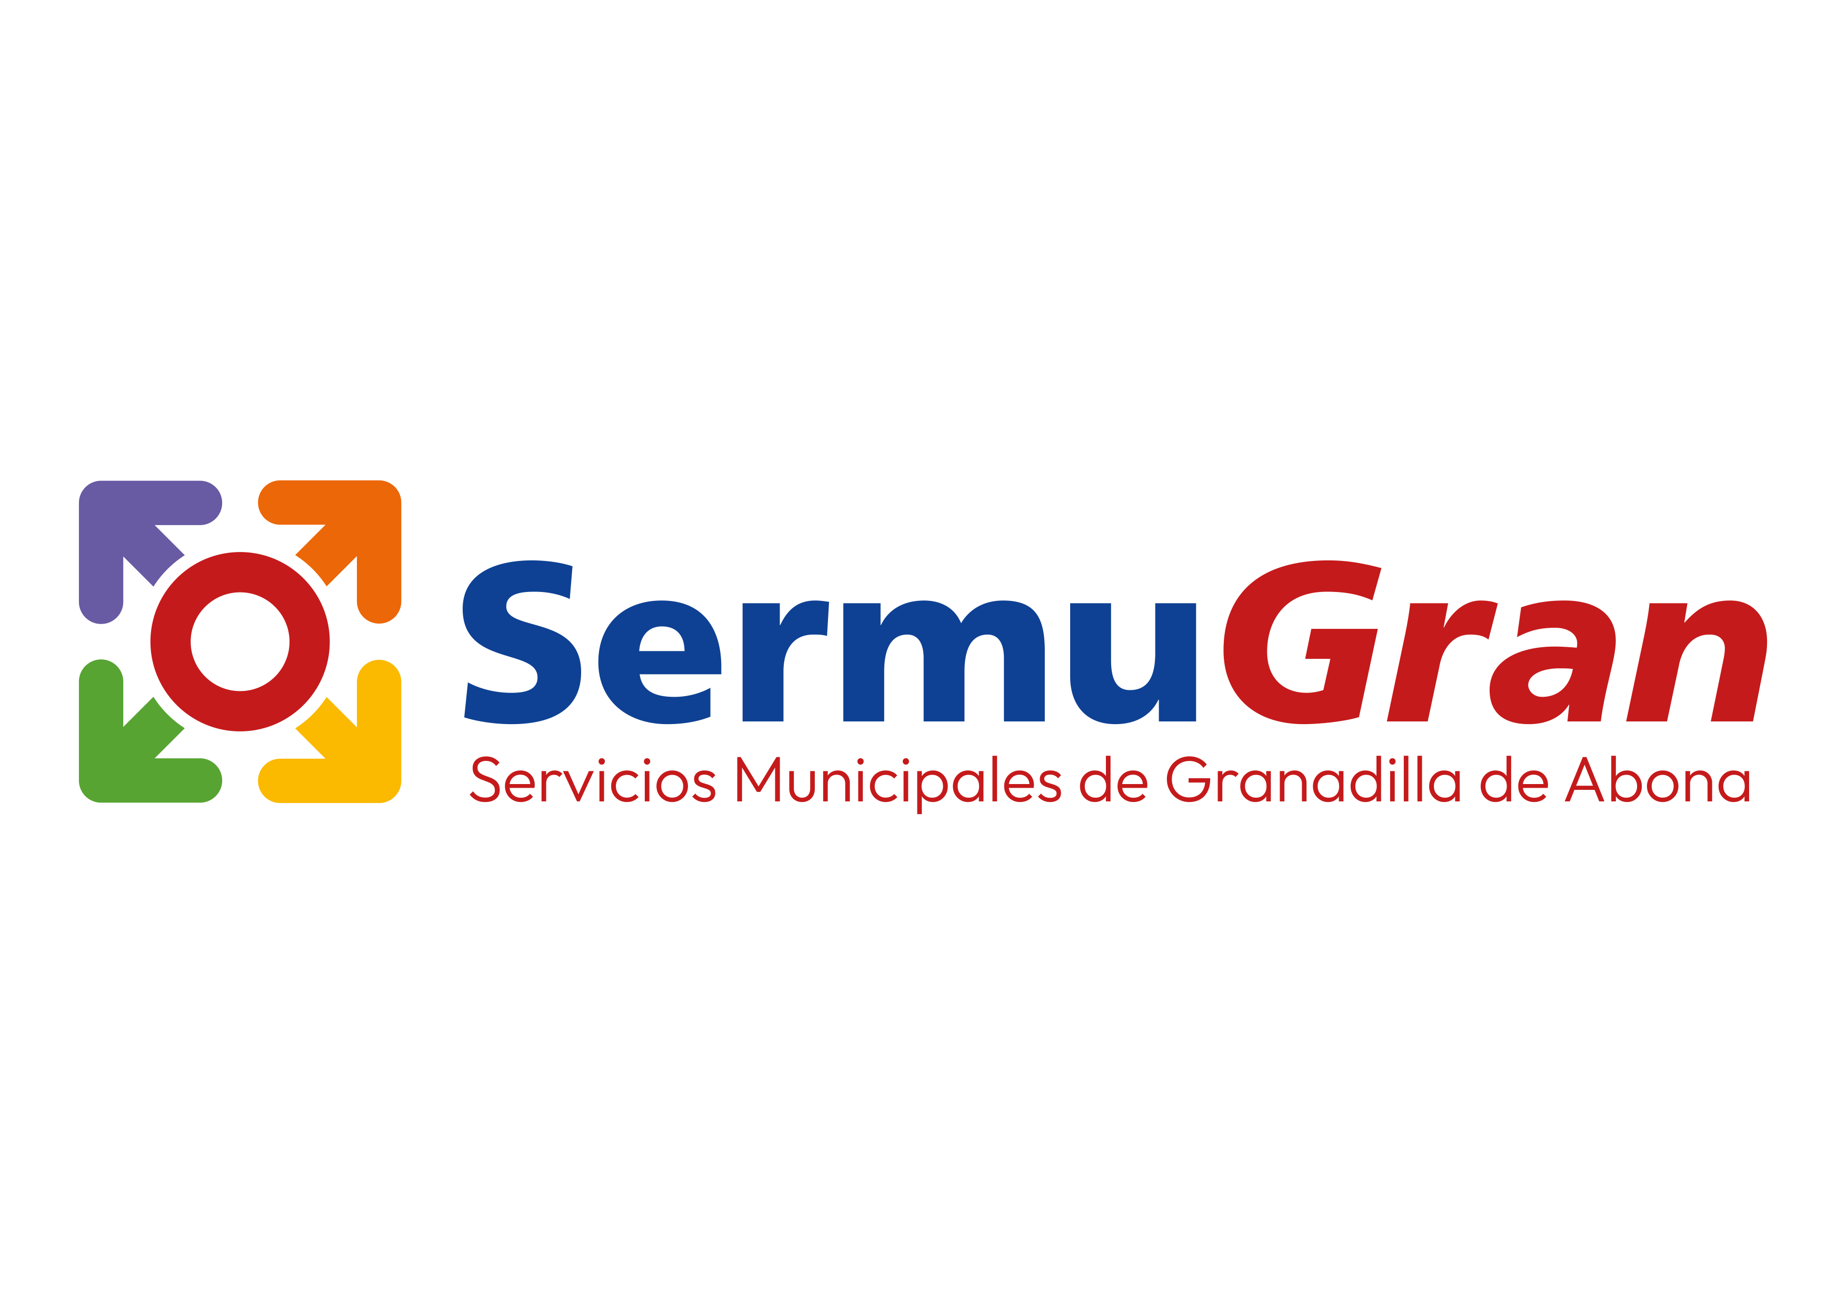
JUNTA GENERAL
CONSEJO DE ADMINISTRACIÓN
CONSEJEROS
DELEGADOS
GERENCIA
SAC Y 010
LIMPIEZA VIARIA,
DE CENTROS Y
RESIDUOS
MANTENIMIENTO DE ESPACIOS Y
EDIFICIOS
PÚBLICOS
ADMINISTRACIÓN
SERVICIO DE
AYUDA A DOMICILIO
- Servicio de Atención al Ciudadano
- Atención telefónica
- Gestión de Vivienda
- Limpieza viaria
- Recogida de residuos
- Limpieza de interiores
- Taller
- Mantenimiento
- Certificaciones topográficas
- Administración
- Recursos Humanos
- Servicio de Ayuda a Domicilio
- Centro Virgen del Pino
- Centro de Atención a la
Diversidad (CADI)
ORGANIGRAMA DE FUNCIONAMIENTO

